**СЛУЖБА У СПРАВАХ ДІТЕЙ**

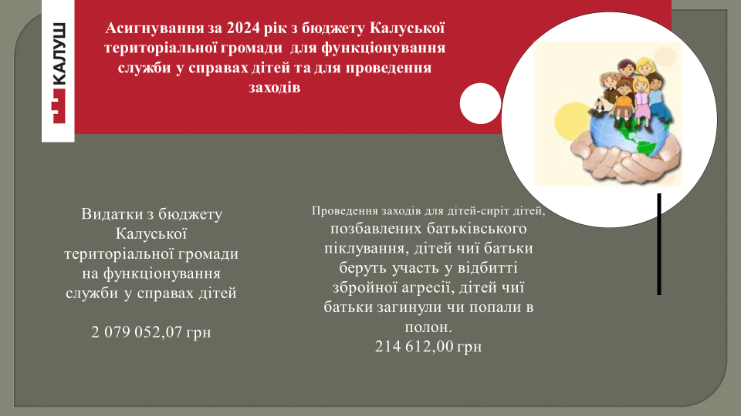

**Опіка, піклування, усиновлення, складні життєві обставини**

**Опіка, піклування**

На первинному обліку дітей, які залишилися без батьківського піклування, дітей-сиріт та дітей, позбавлених батьківського піклування перебуває 102 особи (з них 32 дитини-сироти), функціонує 10 прийомних сімей де виховується 12 прийомних дітей.



Треба зазначити, що наша територіальна громада щодо кількості створених прийомних сімей якісно вирізняється. І в цьому є чимала заслуга служби у справах дітей Калуської міської ради. Але заради справедливості треба сказати, що ця робота не з простих, вона вимагає системного підходу, постійного відстеження ситуації в кожній родині, оперативне вирішення проблемних питань та багато іншого.

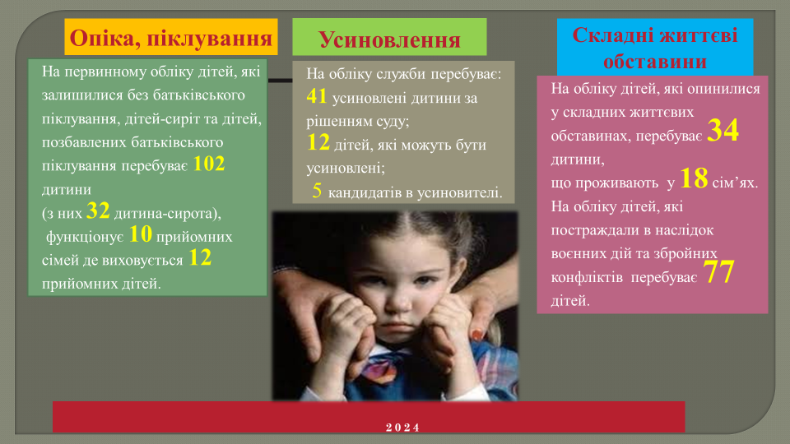

**Усиновлення**

На обліку служби перебуває: 41 усиновлена дитина за рішенням суду; 12 дітей, які можуть бути усиновлені; 5 кандидатів в усиновителі.

**Складні життєві обставини**

На обліку дітей, які опинилися у складних життєвих обставинах, перебуває 34 особи, що проживають у 18 сім’ях.

На обліку дітей, які постраждали в наслідок воєнних дій та збройних конфліктів перебуває 77 дітей.

**Робота комісії з питань захисту прав дітей**

**Впродовж 2024 року комісією розглянуто 324 питань з них:**

52 – охорона майнових, житлових прав малолітніх та неповнолітніх;

18 – встановлення статусу дітей - сиріт та дітей, позбавлених батьківського піклування;

19 – встановлення опіки/піклування;

1 – припинення опіки/піклування;

133 – надання статусу дитини, яка постраждала внаслідок воєнних дій та збройних конфліктів;

48 – про доцільність позбавлення батьківських прав;

9 – про визначення способу участі у спілкуванні та вихованні дитини;

1. – інші питання, по’вязані із захистом прав дітей.

**Служба в справах дітей протягом 2024 року була організатором перебування дітей з прифронтових громад:**

* Новогродівка (Донецька область): Калуш уже втретє приймав дітей з міста-побратима, яке тимчасово окуповане. У січні 2024 року на різдвяні канікули приїхали 19 дітей, більшість — уперше.
* Попасна (Луганська область): У березні Калуш прийняв 14 дітей разом із наставниками. Програма включала екскурсії, майстер-класи, зустрічі з ветеранами та культурні заходи.
* Нікополь (Дніпропетровська область): У рамках проєкту «Пліч-о-пліч: згуртовані громади» Калушська громада планувала прийняти 50 дітей на літній відпочинок. Це частина ширшої ініціативи підтримки прифронтових громад.

Ці візити — не просто відпочинок, а прояв солідарності, турботи та надії.